S14滁州至合肥高速公路滁州段
环境影响评价公众参与说明

安徽滁合高速公路开发有限公司
二〇二二年六月
目录
1概述 1
1.1项目由来 1
1.2公众参与整体情况 1
2首次环境影响评价信息公开情况 2
2.1公开内容及日期 2
2.2公开方式 2
2.3公众意见情况 3
3征求意见稿公示情况 4
3.1公示内容及时限 4
3.2公示方式 4
3.2.1网络 4
3.2.2报纸 5
3.2.3张贴 8
3.3查阅情况 10
3.4公众提出意见情况 10
4其他公众参与情况 10
5公众意见处理情况 11
5.1公众意见概述和分析 11
6其他 12
6.1存档备查情况 12
6.2其它需要说明的内容 12
7诚信承诺 13

1概述

1.1项目由来
S14滁州至合肥高速公路滁州段路线起点位于南谯区S12滁淮高速与S94滁州西环高速交叉处施集枢纽，向西南方向布线，经大林水库北侧、常山村，于章广镇东、南侧依次与规划S322、S213交叉，经下塘水库南侧，终于滁州与合肥交界处章广镇兴隆集南侧，接拟建滁州至合肥至周口高速公路合肥段起点（K23+488.638）。滁州段路线长23.5km。
S14滁州至合肥高速公路滁州段全长23.5km，采用双向四车道，全线设计速度120Km/h，路基宽度27米。全线设桥梁2550米/10座，其中大桥1830m/6座，中桥54m/1座，分离立交666米/3座；设置互通立交2处，其中枢纽型互通1处，服务型互通1处。新建服务区1处、收费站1处、养护工区1处和管理分中心1处。
建设项目的开发建设或多或少会对周围的自然环境和社会环境产生有利或不利的影响，直接或间接影响项目地周边地区公众的利益。根据《环境影响评价公众参与办法》（生态环境部令第4号），国家鼓励公众（公民、法人和其他组织）参与环境影响评价，以保障公众环境保护知情权、参与权、表达权和监督权。

1.2公众参与整体情况
委托时间：2021年1月13日
第一次网上公示时间：2021年1月18日；
征求意见稿网上公示时间：2022年4月15日，公示有效期为10个工作日；
登报时间：2022年4月19日（安徽日报）、2022年4月20日（安徽日报）；
张贴公告时间：2022年4月21日；
全本公示时间：

2首次环境影响评价信息公开情况

2.1公开内容及日期
按照《环境影响评价公众参与办法》的相关要求，建设单位于2021年1月18日在合肥交通投资控股有限公司网站对建设项目信息进行了第一次公示，公示内容如下：（1）建设项目名称、选址选线与建设内容；（2）建设单位名称和联系方式；（3）环境影响报告书的编制单位名称；（4）公众意见表的网络链接、提交公众意见表的方式和途径。
根据2019年1月1日起实施的《环境影响评价公众参与办法》（以下简称《办法》）第九条，“建设单位应当在确定环境影响报告书编制单位后7个工作日内，通过其网站、建设项目所在地公共媒体网站或者建设项目所在地相关政府网站（以下统称网络平台），公开信息”。
本项目委托书日期为2021年1月13日，因此第一次公示内容及日期上符合《办法》要求。

2.2公开方式
1、网络
首次环境影响评价信息采用网络公示，公示网站为合肥交通投资控股有限公司网站。合肥交通投资控股有限公司网站为前期建设单位的网站。因此，本项目首次环境影响评价信息公示选取的网络平台符合相关要求。
第一次网上公示时间：2021年1月18日起，公示有效期为10个工作日；
公示网址：https://www.hfjtgs.com/display.php?id=1831，网站公示截图见图2.2-1。

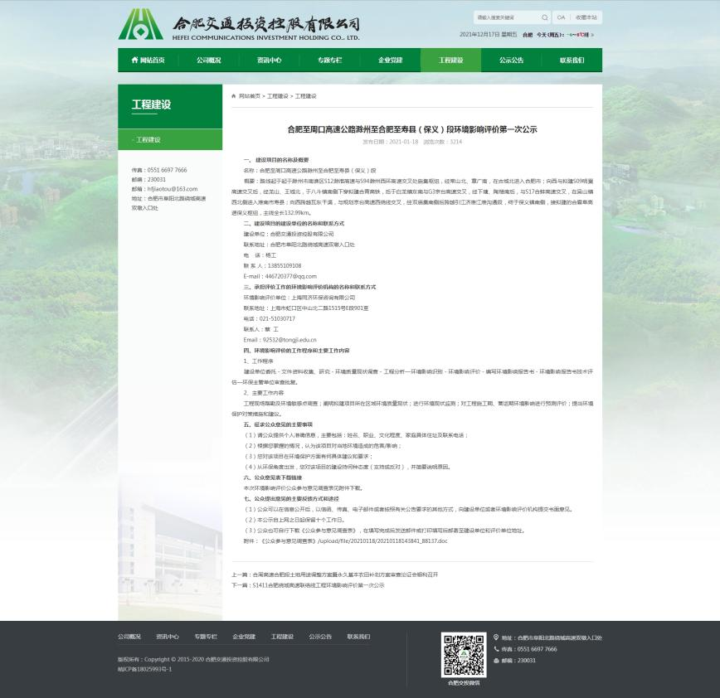
图2.2-1第一次公示截图
2、其他
无

2.3公众意见情况
本项目首次环境影响评价信息公示期间未收到公众反馈意见。

3征求意见稿公示情况

3.1公示内容及时限
本项目环境影响报告书全部内容编制完成后，建设单位于2022年4月15日在滁州市交通运输局网站对本项目环境影响评价征求意见稿进行了公示。
公示主要内容为项目概况、主要影响、防治措施、结论、征求意见稿查阅方式、征求意见范围、公众提出意见的方式的途径等，以及环境影响报告书征求意见稿、公众意见表的网络链接。
并同步在安徽日报进行了2次报纸公示；在项目沿线村庄公告栏进行了现场张贴公示。
公示时限为2022年4月15日起，公示有效期为10个工作日。
本项目征求意见稿公示符合《环境影响评价公众参与办法》的相关要求。

3.2公示方式

3.2.1网络
本项目的征求意见稿网络公示是在合肥交通投资控股有限公司网站进行公示。
网络公示时间：2022年4月15日起，公示有效期为10个工作日；
公示网址：http://jtj.chuzhou.gov.cn/xwdt/tzgg/1104237596.html，网页截图见图3.2-1。
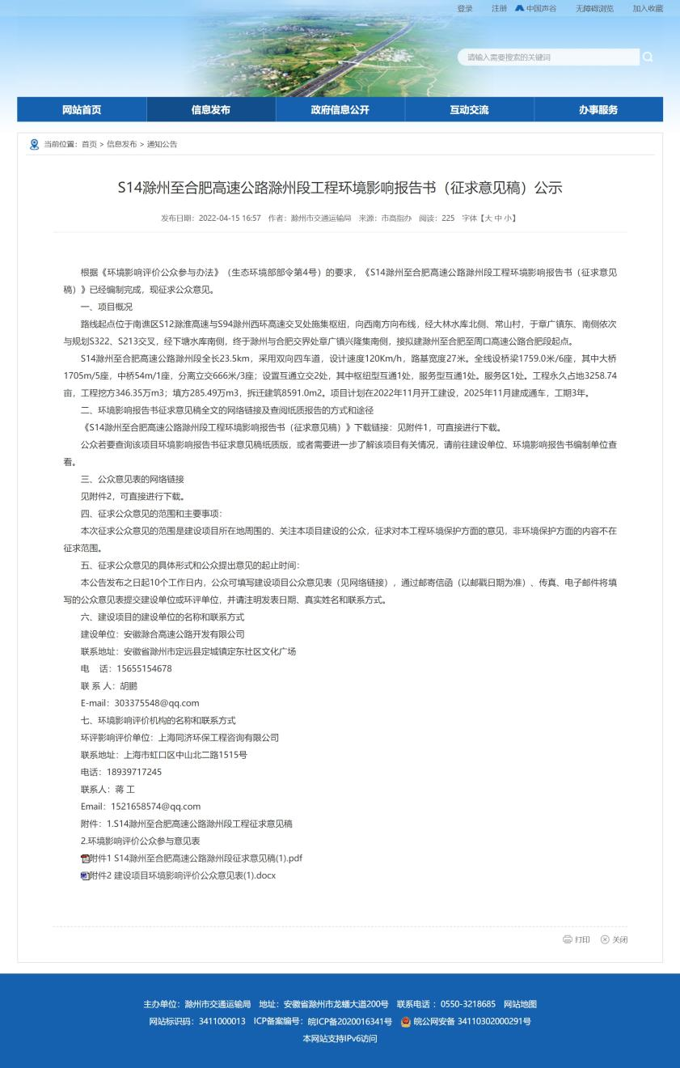
图3.2-1滁州市交通运输局网站征求意见稿公示截图

3.2.2报纸
本项目的征求意见稿报纸公示是在安徽日报上进行的，发布时间是2022年4月19日和2022年4月20日。报纸公示照片见图3.2-2和图3.2-3。
安徽日报是安徽省内知名的报纸媒体，本项目在所在地公众易于接触的报纸公开信息不少于2次，因此符合《环境影响评价公众参与办法》（生态环境部令部令第4号）要求。

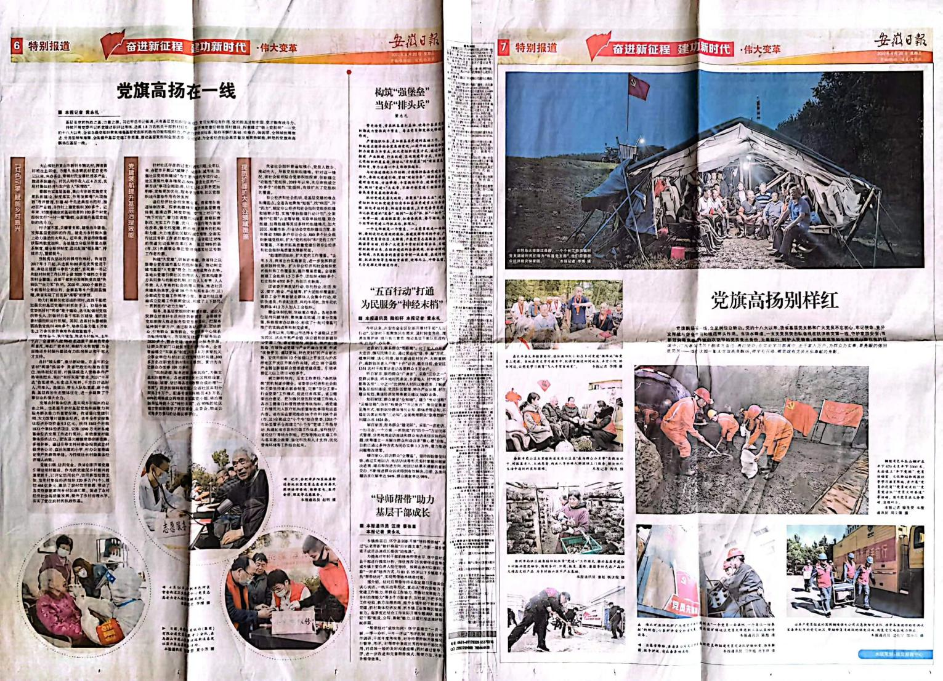
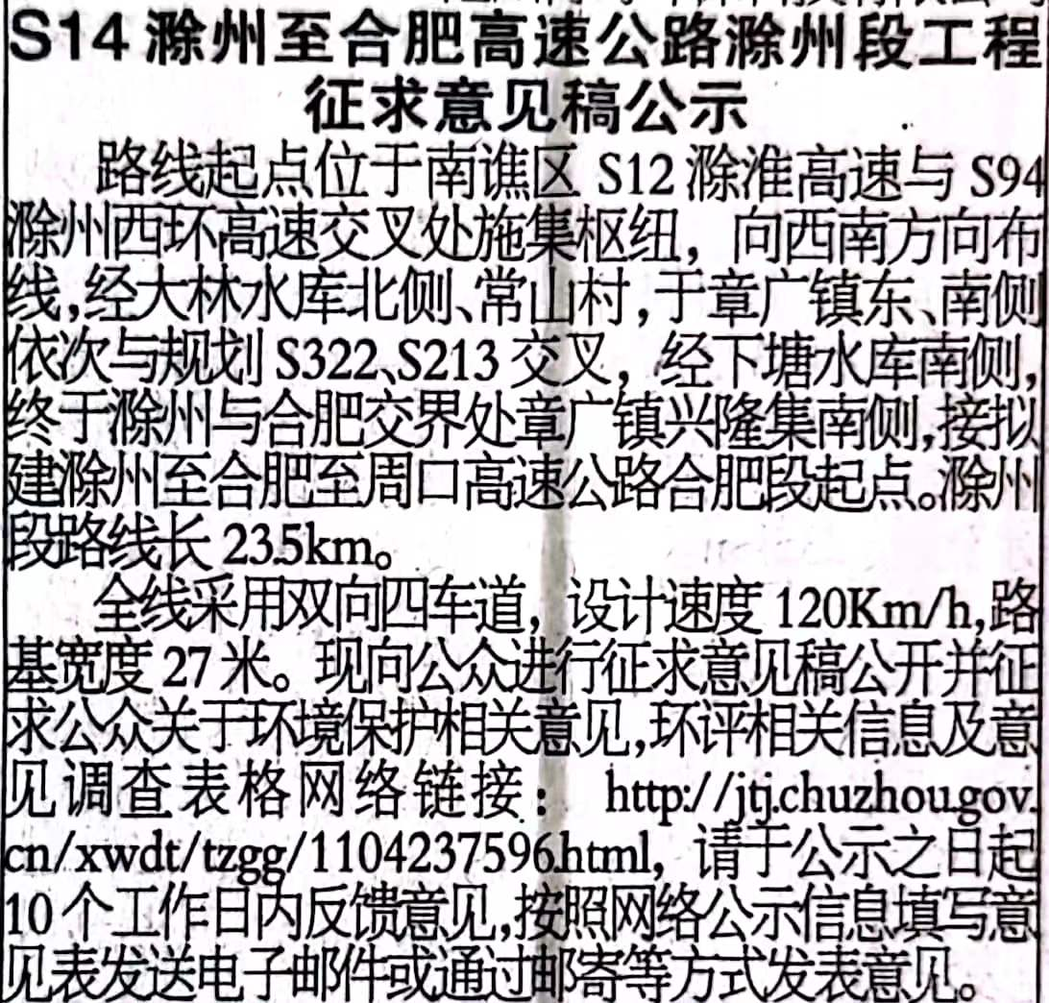
图3.2-2第一次报纸公示截图
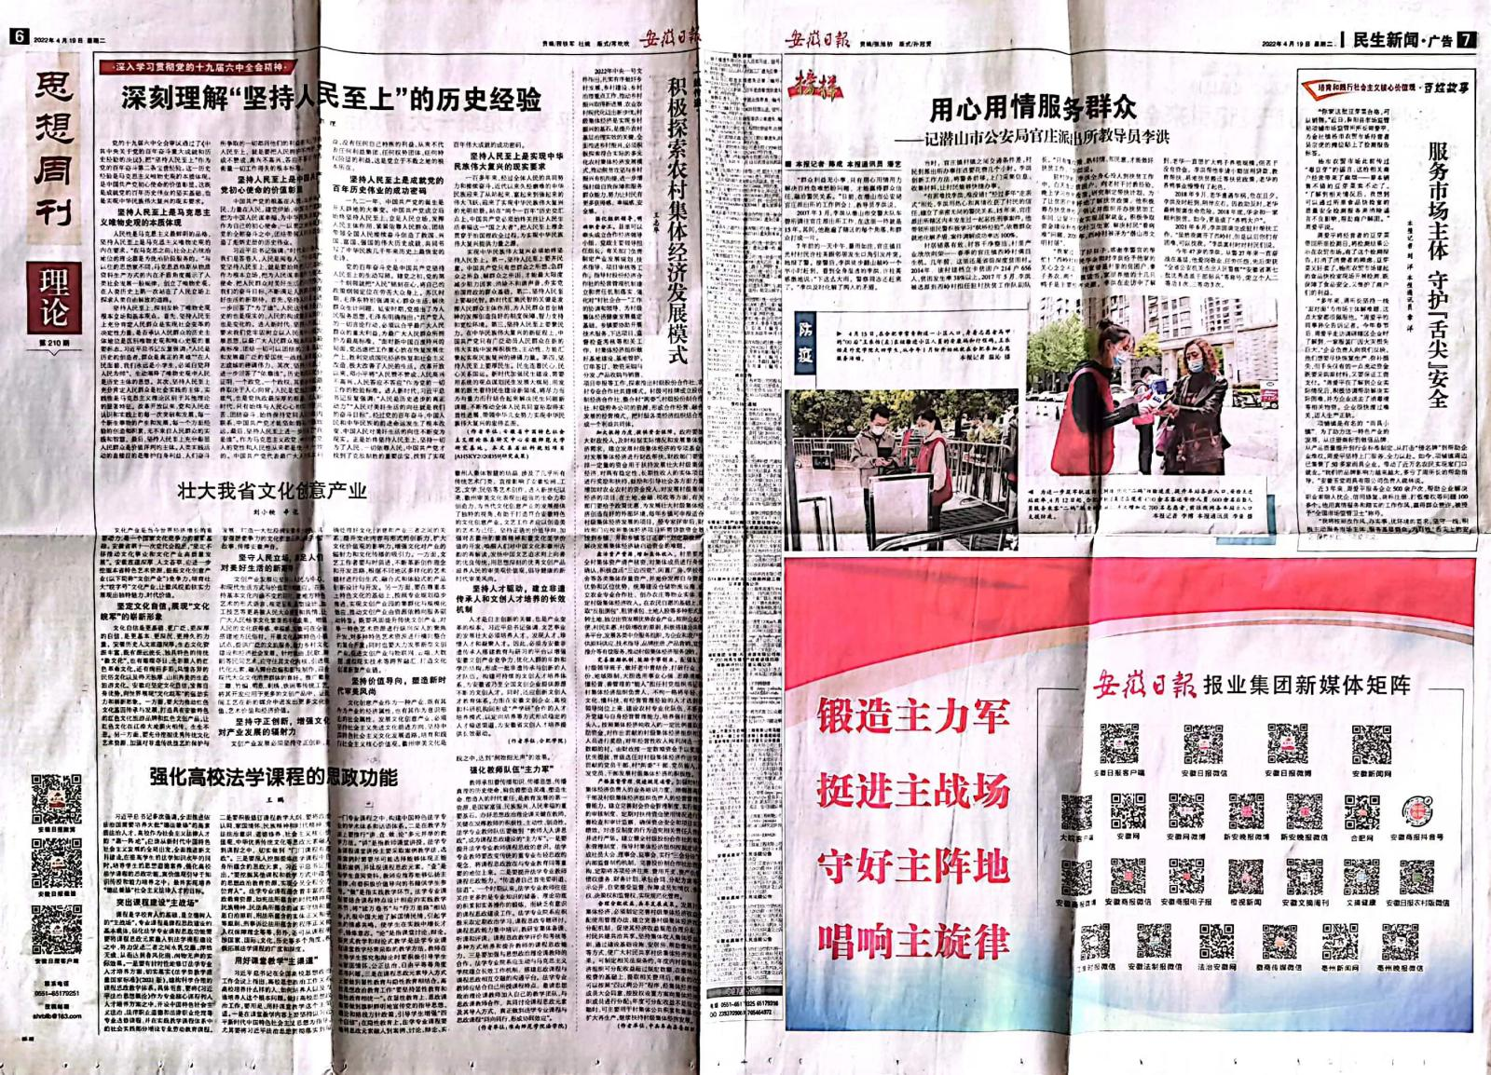
图3.2-3第二次报纸公示截图

3.2.3张贴
本项目的征求意见稿现场张贴公示是在沿线涉及的敏感点进行的，张贴公告时间是2022年4月21日，并附有环评单位和建设的联系方式。张贴公示照片见图3.2-4。
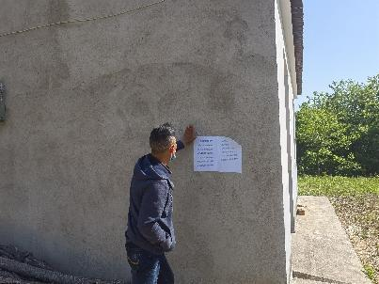 | 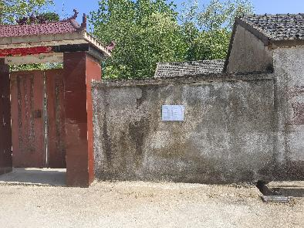
菠萝湾 | 大林村
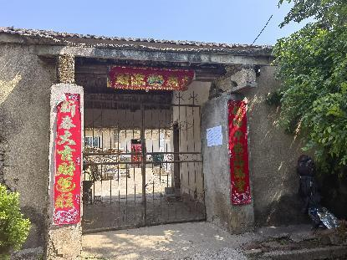 | 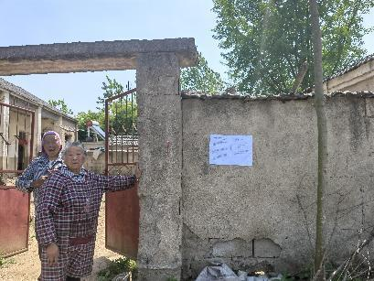
富坝村 | 后徐村
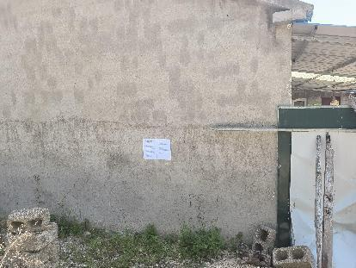 | 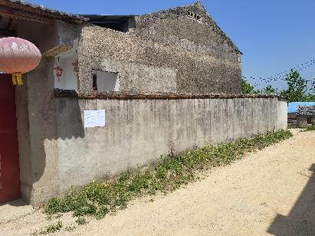
小新村 | 马头张
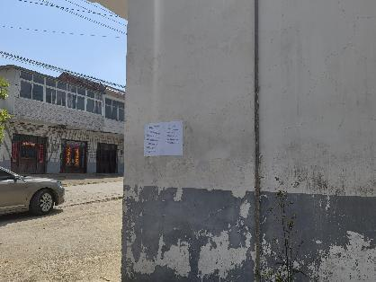 | 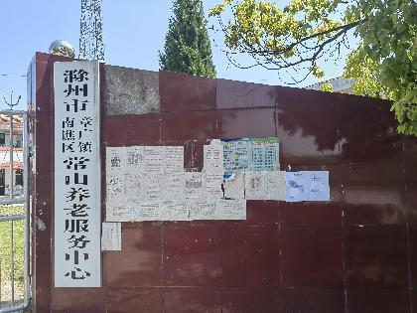
常山街道 | 常山敬老院
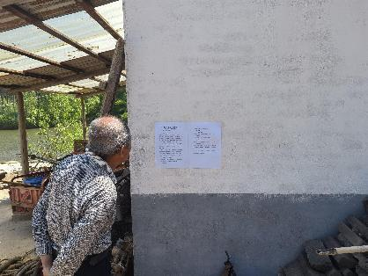 | 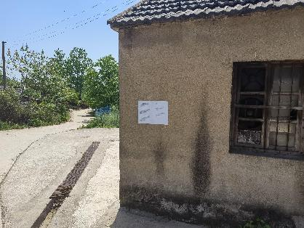
小王 | 鲍庄
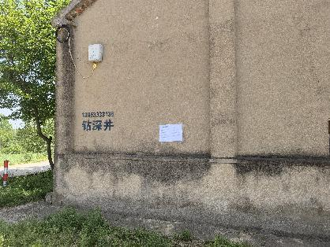 | 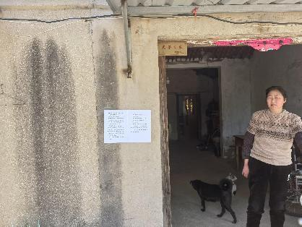
大路徐 | 肖庄
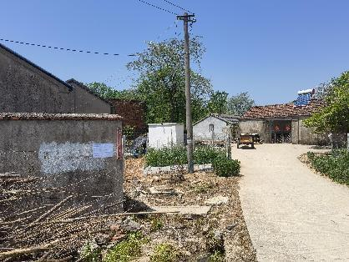 | 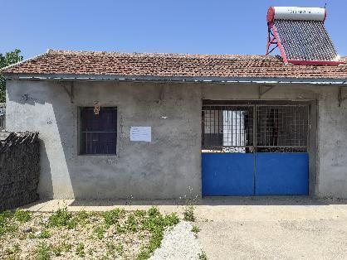
肖庄 | 林张
图3.2-4沿线张贴公示现场情况
张贴公示的地点均为沿线敏感点，张贴位置为较明显，属于《办法》要求的公众易于知悉的场所符合《办法》要求。

3.3查阅情况
征求意见稿公示期间，建设单位在网络公示的内容里附有征求意见稿的网络链接，并在报纸公示和张贴公示中均提供了征求意见稿查阅网址，在建设单位和环评单位处准备了征求意见稿的纸质报告，并在所有公示方式内均告知了公众可以网络公示查看环境影响报告书征求意见稿或在环评单位和建设单位查阅纸质报告。
根据征求意见稿公示期间的实际情况，公众选择查阅征求意见稿的方式均为网络下载，未有公众前往建设单位和环评单位处查阅纸质报告。

3.4公众提出意见情况
本项目征求意见稿公示期间，没有收到公众环境方面的质疑、环境方面反对意见，因此没有公众意见需要进行处理。

4其他公众参与情况
本项目征求意见稿公示期间，没有收到公众环境方面的质疑、环境方面反对意见，因此没有公众意见需要进行处理。

5公众意见处理情况

5.1公众意见概述和分析
本项目征求意见稿公示期间，没有收到公众环境方面的质疑、环境方面反对意见，因此没有公众意见需要进行处理。

6其他

6.1存档备查情况
目前，建设单位存档了《S14滁州至合肥高速公路滁州段环境影响报告书》（征求意见稿），以备生态环境主管部门查询。

6.2其它需要说明的内容
无
本项目公示期间的公示的文本内容、报告书征求意见稿、报告书全本以及公众反馈的意见均已整理存档备查。

7诚信承诺

诚信承诺函
我单位已按照《环境影响评价公众参与办法》要求，在S14滁州至合肥高速公路滁州段环境影响报告书编制阶段开展了公众参与工作，在环境影响报告书中充分采纳了公众提出的与环境影响相关的合理意见，对未采纳的意见按要求进行了说明，并按照要求编制了公众参与说明。
我单位承诺，本次提交的《S14滁州至合肥高速公路滁州段环境影响公众参与说明》内容客观、真实，未包含依法不得公开的国家秘密、商业秘密、个人隐私。如存在弄虚作假、隐瞒欺骗等情况及由此导致的一切后果由安徽滁合高速公路开发有限公司承担全部责任。

安徽滁合高速公路开发有限公司
2022年6月

